

 

ROTINA DO BERCÁRIO

TERÇA-FEIRA 19-05-2020

**HORA DA CANÇÃO**

* Iniciar a aula com a história Chegada da Mala. (Vídeo no blog)
* Atividade de coordenação motora retirar objetos de dentro do cesto. (Vídeo no blog)

Momento da higienização (troca de fraldas**)**

* Aula Extra

Educação física Mabbya (blog tia Mabbya)

 Hora do lanche 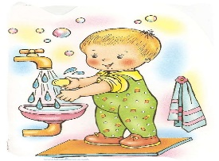Escovação e higienização  Soninho Momento da higienização

* Momento da música Dancinha do corpo. ( A turma do seu Lobato). ( Vídeo no blog).

Saída.